第七次上机

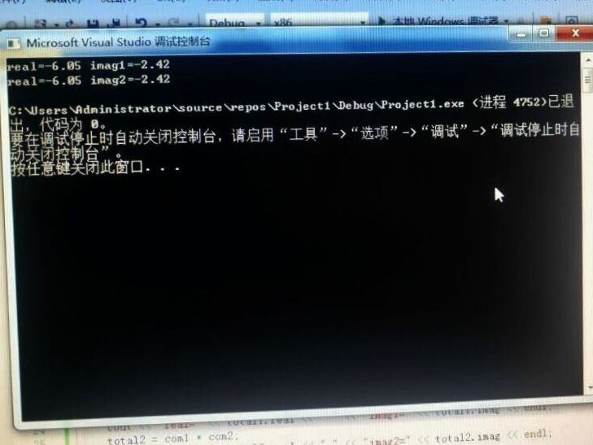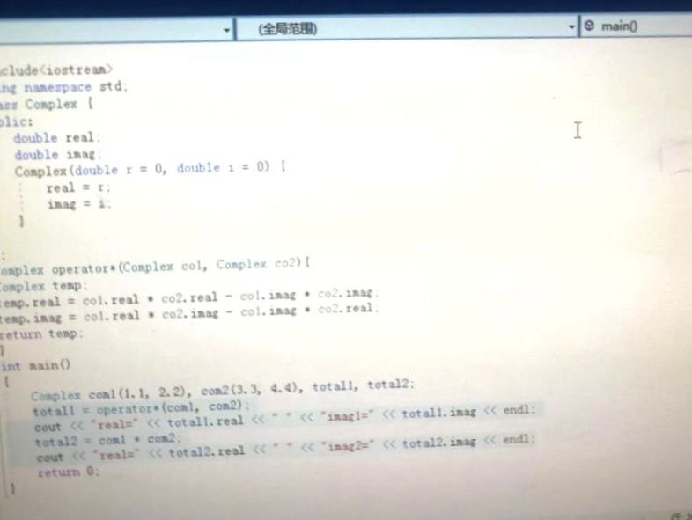

感想：这次实验的内容是运算符重载

这节课我掌握了C++语言多态性的基本概念、运算符重载函数的声明和定义方法、运算符重载的函数格式：

函数类型 operator 运算符名称（形参表）

{

对运算符的重载处理

}

本节课是尝试编写一个程序，实现两个复数的乘法